Zuverlässiger Materialtransport
Flexible Förderbandsysteme für vielfältige Anwendungen

In Produktions- und Logistikzentren werden Güter von A nach B transportiert. Diese Stückgüter müssen unabhängig von Größe, Gewicht und Form zuverlässig und schnell zum Zielort gelangen. Mit dem Systembaukasten bietet item nahezu unbegrenzte Möglichkeiten, um für jede Aufgabe und Anwendung die optimale Transportlösung zu realisieren. Neu im Portfolio ist das item Förderbandsystem, das sich durch Langlebigkeit und einen effizienten sowie wartungsarmen Betrieb auszeichnet.

Ob Fertigungsteile oder Kleinladungsträger – item sorgt mit dem neuen Förderbandsystem für einen zuverlässigen Materialtransport. Das Unternehmen aus Solingen hat seinen Systembaukasten jetzt um zahlreiche Komponenten zur Realisierung moderner Förderbandsysteme erweitert. So lässt sich beispielsweise mit dem Gurtförderer selbst Stückgut mit unregelmäßiger Auflagefläche sicher transportieren.

Aufbau mit unterschiedlichen Oberflächen
Der Gurtförderer besteht aus einem Grundgestell aus Aluminiumprofilen mit Umlenkungen, dem Antriebssatz sowie einem Gleitblech und dem Transportband. Der Antrieb erfolgt durch einen asynchronen Drehstrommotor, der in zwei Ausführungen erhältlich ist und eine optimale Anpassung an die jeweiligen Anforderungen ermöglicht. Damit lassen sich Fördergeschwindigkeiten von 2,5 m/min bis fast 30 m/min realisieren. Das Gleitblech dient als schützende sowie stützende Transportbandauflage und sorgt für eine erhöhte Verschleißfestigkeit des Transportbandes. Die Förderbänder sind mit haftender und nicht haftender Oberfläche verfügbar. Soll Transportgut auf dem Band gestaut werden, muss sich das Band störungsfrei weiterbewegen können, um einen kontinuierlichen Warenfluss zu gewährleisten. Für nicht staufähige Systeme bietet item Förderbänder mit adhäsiver Oberfläche an, die einen sicheren Transport von Stückgut auf einer bis zu 20° geneigten Förderstrecke ermöglichen.

Zahlreiche Varianten für unterschiedliche Einsätze
Über den Gurtförderer hinaus sind weitere Bandfördersysteme verfügbar. So eignet sich der Zahnriemenförderer in der Breite von 40 mm und 80 mm vor allem für den Transport schwerer Güter. Über Zahnriemenführungsleisten wird das Band sicher geführt. Die Antriebsrolle sorgt für eine formschlüssige Verbindung und ermöglicht die Übertragung hoher Lasten auf das Band. Sowohl den Gurtförderer als auch den Zahnriemenförderer gibt es als Doppelvariante zum Transport von formstabilem Stückgut. Zwei Bänder laufen dann synchron zueinander – und zwar in einem individuell festlegbaren Abstand bis zu einer Breite von 2.400 mm.

Kombination mit Linearachse und weiteren Systemkomponenten
Mit dem Projekt „Range Extender“ hat item eine konkrete Anwendung an ihrem Hauptstandort in Solingen realisiert. Neben einem 6.000 mm langen Gurtförderer verläuft eine Linearachse, auf der sich ein Cobot synchron zum Förderband bewegt. Dieser entnimmt einzelne Bauteile vom Band und bringt sie während der Bewegung in eine andere Reihenfolge. An den Gurtförderer schließt sich dann eine Rollenbahn an, auf der das fertige Werkstück weitertransportiert wird. Dieses Beispiel zeigt: Aufgrund der modularen Bauweise lassen sich mit den item Komponenten zahlreiche Förderstrecken für unterschiedliche Anwendungen realisieren. Dabei sind die Förderbandsysteme für Langlebigkeit ausgelegt und ermöglichen einen nahezu wartungsfreien Betrieb.

Umfang: 3.425 Zeichen inkl. Leerzeichen
Datum: 16. März 2022

Fotos: 5 (Quelle: item)

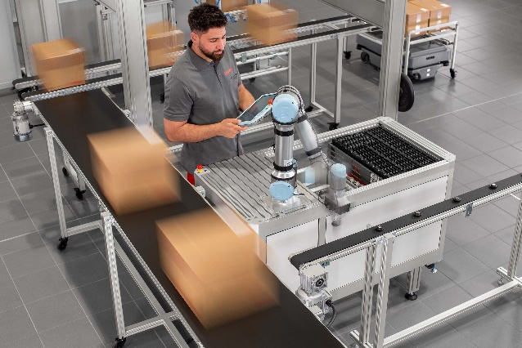
Bildunterschrift 1: Mit dem neuen Förderbandsystem sorgt item für einen zuverlässigen Materialtransport.

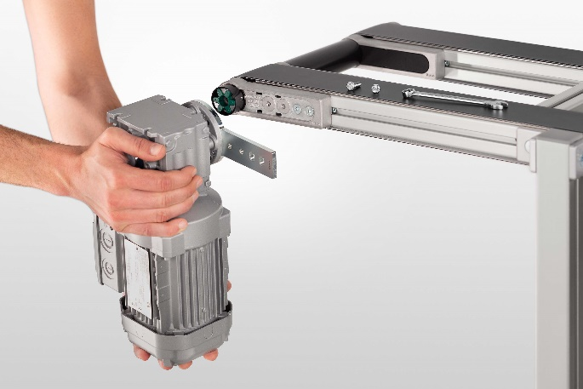
Bildunterschrift 2: Der Antrieb des Förderbandes erfolgt durch einen asynchronen Drehstrommotor, der in zwei Ausführungen erhältlich ist und eine optimale Anpassung an die jeweiligen Anforderungen ermöglicht.

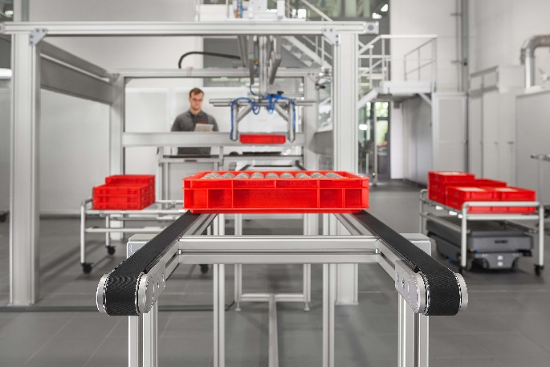
Bildunterschrift 3: Das Förderbandsystem beinhaltet vier Varianten. Zusätzlich zum klassischen Gurtförderer ist ein Zahnriemenförderer erhältlich sowie jeweils auch eine Doppelvariante zum Transport von formstabilem Stückgut.

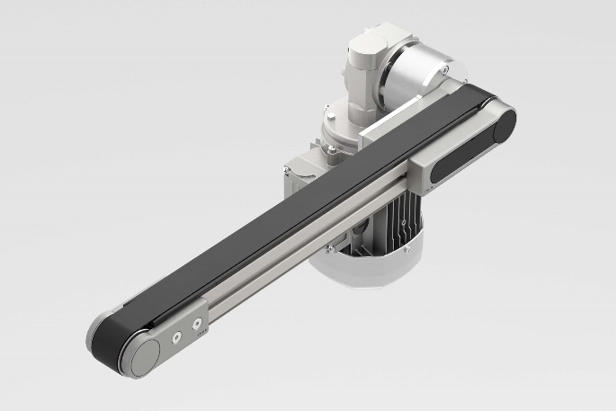
Bildunterschrift 4: Der Zahnriemenförderer ist in der Breite von 40 mm und 80 mm verfügbar und vor allem für den Transport schwerer Güter geeignet.

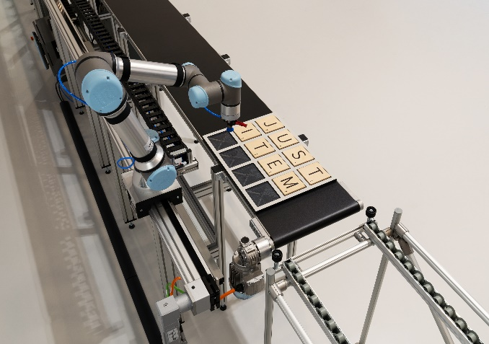
Bildunterschrift 5: Konkretes Anwendungsbeispiel: Das Projekt „Range Extender“ besteht aus einem Cobot, der sich parallel zum Gurtförderer auf einer Linearachse bewegt. Während der synchronen Bewegung zum Band entnimmt der Roboter Bauteile und fügt sie neu zusammen.

Über item
Die item Industrietechnik GmbH ist der Pionier bei Systembaukästen für industrielle Anwendungen und ein Partner der Fertigungsindustrie in der ganzen Welt. Das Produktportfolio umfasst mehr als 4.000 hochwertige Komponenten zur Konstruktion von Maschinengestellen, Arbeitsplätzen, Automationslösungen und Lean Production Anwendungen. item ist vielfach ausgezeichnet für Produkte mit richtungsweisendem Industriedesign und durchgängiger Ergonomie.

Als Vorreiter im Digital Engineering treibt item die Digitalisierung von Konstruktionsprozessen mit eigenentwickelten Softwaretools voran. Die item Academy bietet Aus- und Weiterbildung durch mehrsprachige Online-Kurse und Training-on-demand.

item hat ihren Hauptsitz in Solingen und ist mit Tochterfirmen international vertreten. Mit Know-how und Leidenschaft entwickeln rund 900 Mitarbeiter weltweit innovative Lösungen und Dienstleistungen. Die Kundennähe in Deutschland wird durch zwölf Standorte gewährleistet. Eine globale Logistikkette stellt die kurzfristige Lieferung aller Komponenten sicher.

Unternehmenskontakt
Nicole Hezinger • item Industrietechnik GmbH
Friedenstraße 107–109 • 42699 Solingen
Tel.: +49 212 65 80 5188 • Fax: +49 212 65 80 310
E-Mail: n.hezinger@item24.com • Internet: www.item24.com

Pressekontakt
Jan Leins • additiv pr GmbH & Co. KG
Pressearbeit für Logistik, Stahl, Industriegüter und IT
Herzog-Adolf-Straße 3 • 56410 Montabaur
Tel.: (+49) 26 02-95 09 91 6 • Fax: (+49) 26 02-95 09 91 7
E-Mail: jl@additiv-pr.de • Internet: www.additiv-pr.de/maschinenbau

